Vol.6
パラソル便り
平成26年3月31日発行
誠信会児童家庭支援センター
パラソル 発行

前を向く！
パラソルがスタートして１年が経過します。雨、風から子どもを守るという意味で名付けられた「パラソル」。皆さんの暖かい御支援により、順調に推移できました。まずもって感謝申し上げます。４月は別れの時であり、また新たな旅立ちの時でもあります。この時期、個人的には「だから迷わず前に進めばいい」という歌詞に象徴される「栄光への架け橋」という曲を想いだします。どんな環境にあっても、子どもには明るい未来がある。それを保障しなければならないし、応援する、それが大人の責任だと思います。
パラソルは４月に新しい場所に移り、新たな旅立ちをします。（ちょっと大袈裟かな？）あまり広くはないですが、子育て中の親子が気軽に集える場所も確保できました。情報も積極的に発信し、子育ての拠点となる取り組みも進めたいと考えております。是非気軽に立ち寄ってください。駐車場も確保してあります。
今後も未来に向かい、前を向き、進んでいきます。
センター長 時田文史朗
パラソルからのお知らせ

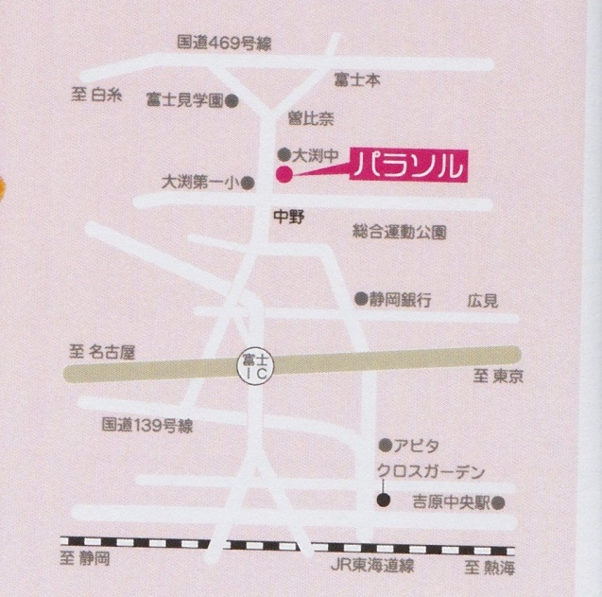
平成２６年４月１日より、パラソルは富士市大渕の児童養護施設岩倉学園から外に飛び出し、
富士市大渕2897－5イデキョウビル東側２F
に引っ越しました。
中野の交差点を北へ５０Mほど進んだところにあります。プレイルームを開放しております
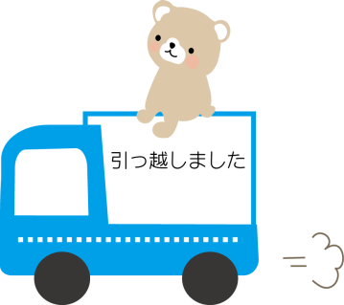
ので、お近くに来た際はぜひ、
お立ち寄りください。
電話番号は
0545－37－1010で
変更ありません。

パラソルの図書文庫をのぞいてみよう♫

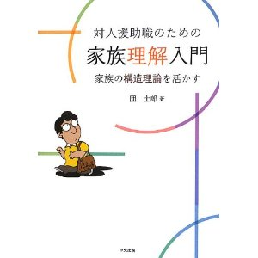
ここでは、パラソルがお勧めする図書を一冊ずつ紹介していきたいと思います。
今回は「対人援助職のための家族理解入門―家族の構造理論を活かす」（著 団 士郎）という本をご紹介！
子どもを支援していく上で、家族という視点を外すことはできないと思います。ジェノグラムや、家族をどう理解するかがわかりやすく書かれています。具体例を挙げて説明をされているので、内容が頭に入ってきやすいので、一読してみてください。問題を抱えているケースへの新しい見方ができるかもしれません。
一緒に描かれているイラストも味のあるもので、個人的には気に入っています。

パラソルの活動報告
2月 総対応件数 61件
３月 総対応件数 73件
（3月25日現在）

パラソルでは子育て中の皆様を応援しています。いま困っていること、心配なことなど…誰かに話を聞いてほしいなぁ～と思ったら、お電話ください。相談料は無料、相談内容の秘密は厳守します。
0545-37-1010

編集後記
早いものでパラソルが開所し、一年が過ぎようとしています。本当に相談がくるのかなぁ～と思い、電話の前で座っていた開所当初を懐かしく思います。みなさまのおかげで一年を乗り越えることができました。引っ越しをし、新たな場所で地域の中になじめるように努力してまいりますので、今後ともよろしくお願い致します。
編集者
のぞいてみてね！！誠信会のHP→

